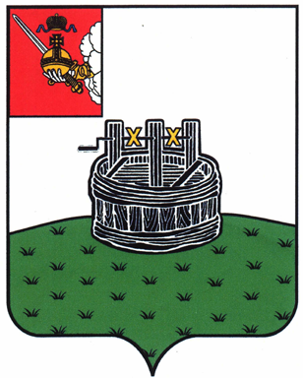

ГЛАВА ГРЯЗОВЕЦКОГО МУНИЦИПАЛЬНОГО ОКРУГА

П О С Т А Н О В Л Е Н И Е

04.08.2023 | № | 222

г. Грязовец

О поощрении

В соответствии с Положением о Почетной грамоте главы Грязовецкого муниципального округа, Благодарности главы Грязовецкого муниципального округа, Благодарственном письме главы Грязовецкого муниципального округа и ценном подарке от имени главы Грязовецкого муниципального округа, утвержденным постановлением главы Грязовецкого муниципального округа от 10.11.2022 № 259 «О поощрениях главы Грязовецкого муниципального округа», рассмотрев представленные документы и принимая во внимание протокол Комиссии по наградам при главе Грязовецкого муниципального округа от 28.07.2023 № 8,
ПОСТАНОВЛЯЮ:
Наградить Почетной грамотой главы Грязовецкого муниципального округа за вклад в развитие физической культуры и спорта Грязовецкого муниципального округа, активное участие в организации и проведении муниципальных мероприятий, многолетний добросовестный труд и в связи с профессиональным праздником – Днем физкультурника КОМИССАРОВА Анатолия Павловича, инструктора по спорту Бюджетного учреждения «Центр развития физической культура и спора» Грязовецкого муниципального округа Вологодской области.

Глава Грязовецкого муниципального округа С.А. Фёкличев

